Ngày giảng: /09/2024

**CHỦ ĐỀ 2. CÁC PHƯƠNG PHÁP NHÂN GIỐNG VÔ TÍNH CÂY ĂN QUẢ**

**BÀI 3. THỰC HÀNH NHÂN GIỐNG CÂY ĂN QUẢ BẰNG PHƯƠNG PHÁP GIÂM CÀNH**

**I. MỤC TIÊU BÀI HỌC**: Sau bài học này học sinh phải:

***1. Kiến thức***

- Thực hiện được kĩ thuật nhân giống vô tính một số loại cây ăn quả phổ biến bằng phương pháp giâm cành.

- Có ý thức bảo vệ môi trường và an toàn lao động.

***2. Năng lực***

***2.1. Năng lực công nghệ***

- Nhận thức công nghệ: Nhận biết được kĩ thuật nhân giống vô tính một số loại cây ăn quả phổ biến bằng phương pháp giâm cành.

- Sử dụng công nghệ: Thực hiện được kĩ thuật nhân giống vô tính một số loại cây ăn quả phổ biến bằng phương pháp giâm cành.

- Giao tiếp công nghệ: Có ý thức bảo vệ môi trường và an toàn lao động.

***2.2. Năng lực chung***

- Năng lực tự chủ, tự học: Tự tìm hiểu các kiến thức có liên quan đến nhân giống vô tính cây ăn quả

- Năng lực giao tiếp và hợp tác: Biết sử dụng thông tin để trình bày, thảo luận các vấn đề liên quan đến nhân giống vô tính cây ăn quả bằng phương pháp giâm cành, lắng nghe và phản hồi tích cực trong quá trình hoạt động nhóm

- Năng lực giải quyết vấn đề: Giải quyết được các tình huống đặt ra có liên quan đến nhân giống vô tính cây ăn quả bằng phương pháp giâm cành.

***3. Phẩm chất***

- Chăm chỉ: Có ý thức vận dụng kiến thức về nhân giống vô tính cây ăn quả bằng phương pháp giâm cành vào thực tiễn cuộc sống.

- Trách nhiệm: Tích cực trong các hoạt động. Có ý thức bảo vệ môi trường và an toàn lao động.

**II. THIẾT BỊ DẠY HỌC VÀ HỌC LIỆU**

**1. Chuẩn bị của giáo viên**

- Giấy A4. Phiếu học tập. Ảnh, power point. Ti vi, máy tính.

**2. Chuẩn bị của HS**

- Dụng cụ học tập phục vụ cho quá trình hoạt động nhóm

- Học bài cũ. Đọc trước bài mới.

**III. TIẾN TRÌNH DẠY HỌC**

**Hoạt động 1: Khởi động**

*a.Mục tiêu*: Khơi gợi nhu cầu tìm hiểu về nhân giống vô tính cây ăn quả

*b. Nội dung*: HS trả lời được câu hỏi.

Cây thanh long thường được nhân giống bằng phương pháp giâm cành. Em hãy kể tên một số loại cây ăn quả được nhân giống bằng phương pháp này.

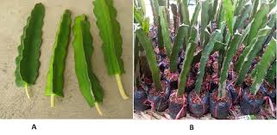

***Cây ăn quả được nhân giống bằng phương pháp giâm cành***

*c. Sản phẩm*: Báo cáo hoạt động nhóm.

- Một số loại cây ăn quả được nhân giống bằng phương pháp ghép: thanh long, chanh, quất, chuối, dứa....

*d. Tổ chức hoạt động*

**Chuyển giao nhiệm vụ**

GV yêu cầu HS quan sát và thảo luận trao đổi nhóm cặp bàn, trả lời câu hỏi

trên trong thời gian 1 phút.

HS quan sát và tiếp nhận nhiệm vụ.

**Thực hiện nhiệm vụ**

HS quan sát, trao đổi nhóm cặp bàn, trả lời câu hỏi.

**Báo cáo, thảo luận**

GV yêu cầu đại diện nhóm trình bày, nhóm khác nhận xét và bổ sung.

Đại diện nhóm trình bày, nhóm khác nhận xét và bổ sung.

**Kết luận và nhận định**

GV nhận xét trình bày của HS.

GV chốt lại kiến thức.

GV vào bài mới: Nhân giống vô tính cây ăn quả bằng phương pháp giâm cành cần chuẩn bị dụng cụ và vật liệu nào? Được tiến hành theo quy trình nào? Để trả lời được các câu hỏi trên thì chúng ta vào bài hôm nay

HS định hình nhiệm vụ học tập.

**Hoạt động 2: Hình thành kiến thức mới**

***Nội dung 1. Lập danh mục vật liệu và dụng cụ cần thiết(5’)***

a.*Mục tiêu*: Chọn được những vật liệu và dụng cụ cần thiết cho bài thực hành.

*b. Nội dung*: Vật liệu và dụng cụ thực hành.

*c. Sản phẩm*: Hoàn thành nhiệm vụ.

*d. Tổ chức hoạt động*

|  |  |
| --- | --- |
| **Hoạt động của GV và HS** | **Nội dung cần đạt** |
| **Chuyển giao nhiệm vụ**  GV yêu cầu các nhóm tiến hành liệt kê các dụng cụ và vật liệu cần thiết cho bài thực hành.  **Thực hiện nhiệm vụ**  HS kiểm tra lại vật liệu và dụng cụ tự hành đã được phát và chuẩn bị.  Gv bao quát lớp, hỗ trợ các nhóm thực hiện nhiệm vụ.  Các nhóm thống nhất kết quả làm việc, lập danh mục vật liệu và dụng cụ cần thiết.  **Báo cáo, thảo luận**  GV yêu cầu đại diện nhóm trình bày, nhóm khác nhận xét và bổ sung.  Đại diện nhóm trình bày, nhóm khác nhận xét và bổ sung.  GV: Ở Miền Nam, miền Bắc thời vụ giâm cành diễn ra vào thời gian nào trong năm?  1-2HS trả lời, HS khác nhận xét và bổ sung  - Miền Nam: giâm cành quanh năm  - Miền Bắc: Không giâm cành vào mùa đông  **Kết luận và nhận định**  GV nhận xét trình bày của HS. GV chốt lại kiến thức.  HS nghe và ghi nhớ, ghi nội dung vào trong vở. | I.Vật liệu, dụng cụ và thời gian giâm cành  1.Vật liệu và dụng cụ  - Thanh long, chanh, quất, chuối, dứa...  - Giá thể  + Tạo luống giâm cành bằng cát, chiều cao khoảng 30cm, rộng 60-80cm  + Đóng bầu giâm cành với kích thước chiều dài x chiều rộng là 20 cm x15 cm với giá thể trộn đều gồm đất và xơ dừa theo tỉ lệ 80:20 hoặc 100% xơ dừa.  -Thuốc trừ nấm phổ rộng  - Chất kích thích ra rễ  - Kéo cắt cành, dao, găng tay, xẻng..  2. Thời vụ giâm cành  - Miền Nam: giâm cành quanh năm  - Miền Bắc: Không giâm cành vào mùa đông |

***Hoạt động 2.2. Thực hành nhân giống cây ăn quả bằng phương pháp giâm cành***

*a.Mục tiêu:* Thực hiện được kĩ thuật nhân giống vô tính một số loại cây ăn quả phổ biến bằng giâm cành

*b. Nội dung:* Nhân giống cây ăn quả bằng phương pháp giâm cành

*c. Sản phẩm*: Báo cáo hoạt động nhóm và trả lời câu hỏi

*d. Tổ chức hoạt động*

|  |  |
| --- | --- |
| **Hoạt động của GV và HS** | **Nội dung cần đạt** |
| **Chuyển giao nhiệm vụ**  GV yêu cầu HS nêu các bước tiến hành nhân giống cây ăn quả bằng phương pháp giâm cành  GV nêu tiêu chí đánh giá sản phẩm  GV yêu cầu HS tiến hành thực hiện theo nhóm, mỗi nhóm giâm 10 cành/loại cây theo quy trình thực hành nhân giống cây ăn quả bằng phương pháp giâm cành.  **Thực hiện nhiệm vụ**  HS suy nghĩ và trả lời câu hỏi của GV.  HS nghe và ghi nhớ  HS tiến hành thực hành thực hiện theo nhóm, mỗi nhóm giâm 10 cành/loại cây theo quy trình thực hành nhân giống cây ăn quả bằng phương pháp giâm cành.  GV theo dõi, uốn nắn các thao tác sai sót của HS.  **Báo cáo, thảo luận**  GV yêu cầu đại diện nhóm trình bày, nhóm khác nhận xét và bổ sung.  Đại diện nhóm trình bày, nhóm khác nhận xét và bổ sung.  GV yêu cầu HS tự đánh giá kết quả thực hành của nhóm mình và nhóm khác theo hướng dẫn của GV theo bảng 3.1  **Kết luận và nhận định**  GV nhận xét trình bày của HS. GV chốt lại kiến thức.  HS nghe và ghi nhớ, ghi nội dung vào trong vở. | II. Các bước tiến hành  Bước 1. Chọn cành giâm  Bước 2. Cắt đoạn cành giâm  Bước 3. Xử lý cành giâm  Bước 4. Cắm cành giâm  Bước 5. Chăm sóc cành giâm  III. Tiêu chí đánh giá  1. Sản phẩm  - Cành được cắm chắc chắn và sát gần nhau  - Giá thể ẩm  - Cành sau giâm đạt tiêu chuẩn: cành ra rễ, không bị thói hỏng  2. An toàn lao động  - Tuân thủ nghiêm kỉ luật lao động  - Thực hiện đúng theo hướng dẫnn  - Làm việc tập trung  - Không sử dụng dụng cụ khác  3. Bảo vệ môi trường  - Lượng thuốc trừ nấm sử dụng vừa đủ hướng dẫn  - Lượng thuốc trừ nấm cần thu gom về nơi quy định để xử lý  - Vệ sinh sạch và gọn để bảo vệ môi trường.  4. Đánh giá kết quả  HS đánh giá kết quả thực hành theo mẫu bảng 3.1 |

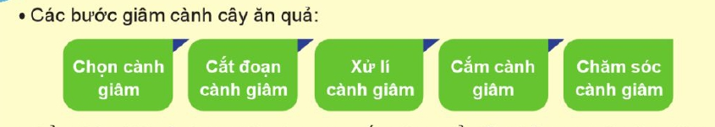

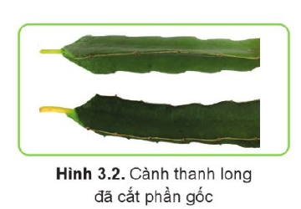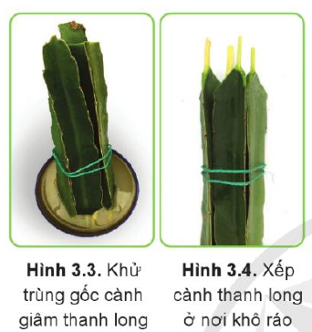

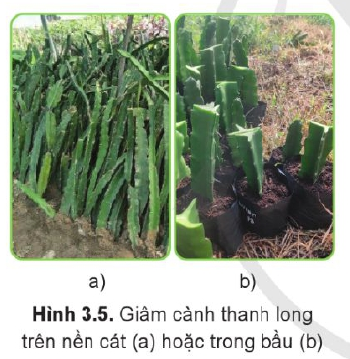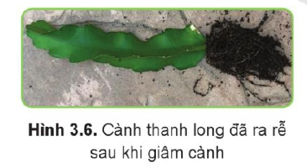

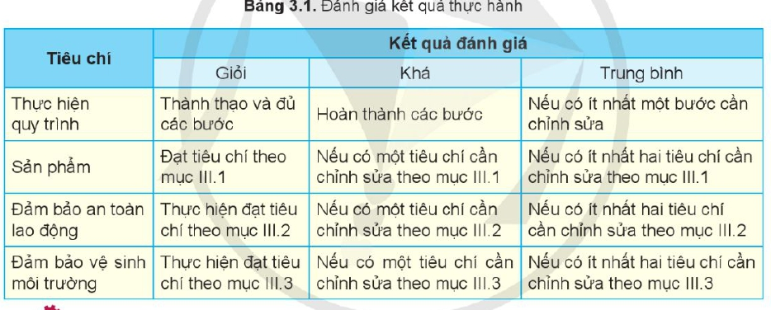

**Hoạt động 3: Luyện tập**

*a.Mục tiêu*: Củng cố kiến thức về nhân giống vô tính cây trồng

*b. Nội dung*: HS tiến hành làm bài tập

*c. Sản phẩm*: HS các nhóm hoàn thành bài tập

*d. Tổ chức thực hiện:*

|  |  |
| --- | --- |
| **Hoạt động của GV và HS** | **Nội dung cần đạt** |
| GV đưa ra bài tập sau:  1.Em hãy trình bày các bước nhân giống vô tính cây ăn quả bằng phương pháp giâm cành  GV yêu cầu HS thảo luận trao đổi nhóm cặp bàn, hoàn thành bài tập trong thời gian 3 phút.  HS quan sát và tiếp nhận nhiệm vụ.  **Thực hiện nhiệm vụ**  HS quan sát và thảo luận nhóm cặp bàn và trả lời câu hỏi.  GV theo dõi và giúp đỡ các nhóm học sinh.  **Báo cáo, thảo luận**  GV yêu cầu đại diện nhóm trình bày, nhóm khác nhận xét và bổ sung.  Đại diện nhóm trình bày, nhóm khác nhận xét và bổ sung.  **Kết luận và nhận định**  GV nhận xét trình bày của HS. GV chốt lại kiến thức.  HS nghe và ghi nhớ, ghi nội dung vào trong vở | Bước 1. Chọn cành giâm  Bước 2. Cắt đoạn cành giâm  Bước 3. Xử lý cành giâm  Bước 4. Cắm cành giâm  Bước 5. Chăm sóc cành giâm |

**Hoạt động 4: Vận dụng**

*a.Mục tiêu*: Vận dụng kiến thức nhân giống vô tính cây trồng bằng phương pháp giâm cành vào thực tiễn

*b. Nội dung*: Nhân giống vô tính cây trồng bằng phương pháp giâm cành

*c. Sản phẩm*: Hoàn thành nhiệm vụ được giao

*d. Tổ chức thực hiện:*

|  |  |
| --- | --- |
| **Hoạt động của GV và HS** | **Nội dung cần đạt** |
| **Chuyển giao nhiệm vụ**  GV yêu cầu HS về nhà hoàn thành nhiệm vụ:  Thực hiện nhân giống giâm cành một loại cây ăn quả phù hợp với thực tiễn của địa phương em?  Ghi trên tờ giấy A4. Giờ sau nộp cho GV.  **Thực hiện nhiệm vụ**  HS thực hiện nhiệm vụ của GV tại nhà  **Báo cáo, thảo luận**  HS trình bày kết quả của mình, HS khác nhận xét và bổ sung.  **Kết luận và nhận định**  GV nhận xét, đánh giá trình bày của HS.  GV khen bạn có kết quả tốt nhất. HS nghe và ghi nhớ. | Gợi ý phương pháp nhân giống một số loại cây ăn quả:  + Phương pháp giâm cành: cây táo, cây sung, cây nho, cây vả, cây chanh, cây quýt… |